Tuần 22: Từ 01/02 -06/02/2021

Chủ đề: Bài hát tuổi thơ (tt)

Tiết 22:
- Học hát: Bài “Hô-la-hê, Hô-la-hô”
- Nhạc sĩ Mô-da

  - Học hát: Bài “Hô-la-hê, Hô-la-hô”:
* Giới thiệu bài: (HS ghi bài)
- Dân ca là bài hát do nhân dân sáng tạo ra. Dân tộc nào, đất nước nào cũng có dân ca. bài hát các em sắp học là một bài dân ca Đức.
- Nước Đức có 1 nền âm nhạc phát triển rất mạnh, đất nước này đã sản sinh ra những nhạc sĩ cực kỳ nổi tiếng như: J. S. Bach, L. V. Beethoven, …
- Trong bài hát, tiếng Hô-la-hê, Hô-la-hê là những từ đệm, giống như những tiếng tình tang, tình bằng… trong dân ca Việt Nam.

* Bài hát “Hô-la-hê, Hô-la-hô”:
Bài hát gồm bốn câu:

- Một ngày xanh ta ca hát vang. Hô-la-hê, Hô-la-hô.
- Để nghe con tim ta xốn xang. Hô-la-hê, hê hô.
- Ta vui bước sát vai nhau cùng đi. Hô-la-hê, Hô-la-hố.
- Nghe trong gió tiếng chim ca vang bình minh. Hô-la-hê, hê hô.

(Các em học sinh tập hát từng câu, đúng giai điệu bài hát)

* Nội dung bài hát: (HS ghi bài)
- Bài hát thể hiện sự vui tươi, sự lạc quan yêu đời của các em nhỏ.
Bài học: Luôn lạc quan vui vẻ trước những khó khăn trong cuộc sống, sống có ích cho xã hội.
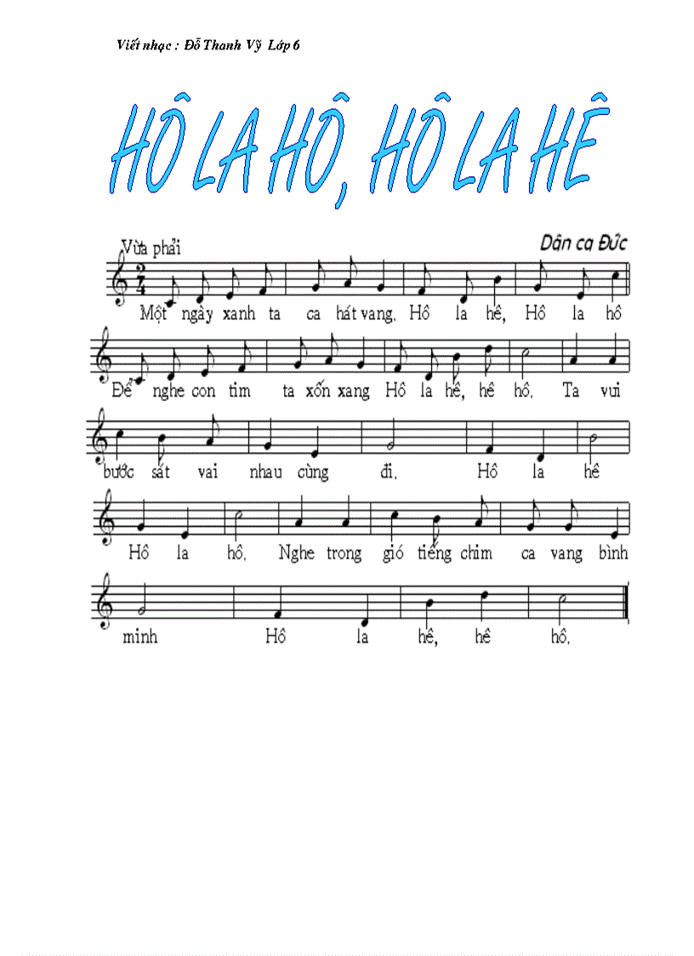
https://www.youtube.com/watch?v=7Iq2ESD_cko
  - Nhạc sĩ Mô-da: (1756 - 1791): (HS ghi bài)

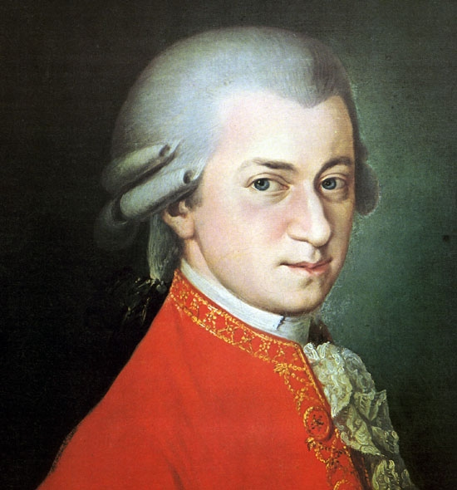

- Tên đầy đủ: Vôn-gang A-ma-đơ Mô-da (Wolf gang Amadeus Mozart).
- Sinh ngày 27/01/1756 tại nước Áo.
- Được công nhận là một tài năng âm nhạc khi mới 3 tuổi.
- Năm tuổi, sáng tác điệu nhạc múa và chơi đàn Clavơxanh (Pianô cổ), đàn Oóc-gơ và Vi-ô-lông.
- Sáu tuổi, biểu diễn ở Viên (thủ đô nước Áo).
- Khi 7 tuổi, Mô-da cùng chị gái theo cha đi biểu diễn ở khắp các thành phố lớn và thủ đô châu Âu, trong các hoàng cung.
- Mô-da sáng tác tất cả các thể loại trong âm nhạc, từ nhỏ như ca khúc thiếu nhi, các bài luyện tập, đến thể loại lớn như các bản giao hưởng, Công-xéc-tô, Sô-nát, các vở nhạc kịch.
- Được mệnh danh là “Mặt trời của âm nhạc” do âm nhạc của ông có tính chất trong trẻo, tươi sáng, rực rỡ và do tài năng cũng như sự nghiệp sáng tác của ông đã đạt tới đỉnh cao chói lọi.
- Vì nghèo túng và sức khỏe không tốt (mắc bệnh lao), ông mất ngày 05/12/1791 tại Viên (Áo) khi mới 35 tuổi.
* Một số bản nhạc nổi tiếng của Mô-da:
https://vietthuong.vn/5-tac-pham-piano-noi-tieng-cua-wa-mozart

  - Câu hỏi: Chọn một câu đúng nhất: (HS ghi câu hỏi và chọn đáp án đúng):

    - Bài hát Hô-la-hê, Hô-la-hô là dân ca nước nào:
a. Mỹ
b. Pháp
c. Ba Lan.
d. Đức.

    - Tiếng Hô-la-hê, Hô-la-hô có nghĩa là gì :
a. Tiếng loa
b. Tiếng đệm.
c. Tiếng ru.

    - Nhạc sĩ Mô-da là người nước nào?
a. Áo
b. Mỹ
c. Ba Lan
d. Đức.
    - Năm sinh và năm mất của nhạc sĩ Mô-da:
a. 1971-1986
b. 1856-1891
c. 1756-1791
d. 1791-1856

  - Dặn dò:
- Học thuộc lòng bài hát “Hô-la-hê, Hô-la-hô”
- Hát diễn cảm bài hát.
- Chuẩn bị bài mới: Tiết 23: + Tập đọc nhạc số 10: “Con kênh xanh xanh” (SGK/60)
+ Nhạc sĩ Văn Cao và bài hát “Làng tôi” (SGK/20+21)

